|  |  |
| --- | --- |
| Autor | Jonathan Haas |

MotorTestdriver.dotx

Inhalt

1 Anforderungen 2

2 Hardware 4

2.1 PIN-Belegung 4

3 Menüsteuerung 5

3.1 Menü Hierachie 5

3.2 Menü State-Machine 6

3.3 Menü Use-Cases 7

4 Abkürzungen 7

# Anforderungen

|  |  |
| --- | --- |
| **Nummer** | **A0010** |
| **Requirement** | **Req-** |
| **Beschreibung** | Die gesamte Steuerung des Test Drivers muss über ein Menü auf einem SerLCD geschehen |

|  |  |
| --- | --- |
| **Nummer** | **A0011** |
| **Requirement** | **Req-2** |
| **Beschreibung** | Mit „Up / Down“ (Joystick) lässt sich durch das Menü navigieren. Der Button „OK“ (Joystick) dient zum Bestätigen, Auswählen oder zum Betreten eines Sub Menüs. |

|  |  |
| --- | --- |
| **Nummer** | **A0020** |
| **Requirement** | **Req-3** |
| **Beschreibung** | Die wesentliche Menüpunkte sind umzusetzen: Automatic Mode / Serial Mode / Manual Mode/ Settings |

|  |  |
| --- | --- |
| **Nummer** | **A0021** |
| **Requirement** | **Req-4** |
| **Beschreibung** | Die Motorbestromung muss manuell Ein- und Ausgeschaltet (Settings Mode) werden können. |

|  |  |
| --- | --- |
| **Nummer** | **A0030** |
| **Requirement** | **Req-5** |
| **Beschreibung** | Der Motor muss über die Menüsteuerung (Manual Mode) durch einen gehaltenen Tastendruck, manuell nach rechts gedreht werden können. |

|  |  |
| --- | --- |
| **Nummer** | **A0040** |
| **Requirement** | **Req-6** |
| **Beschreibung** | Der Motor muss über die Menüsteuerung (Manual Mode) durch einen gehaltenen Tastendruck, manuell nach links gedreht werden können. |

|  |  |
| --- | --- |
| **Nummer** | **A0050** |
| **Requirement** | **Req-7** |
| **Beschreibung** | Der Motor muss über die Menüsteuerung (Manual Mode) durch einen Inkrementalgeber schrittweise bewegt werden können. Die Schrittrichtung ist je nach Richtung des betätigten Inkrementalgeberschrittes durchzuführen. |

|  |  |
| --- | --- |
| **Nummer** | **A0060** |
| **Requirement** | **Req-8** |
| **Beschreibung** | In dem Automatic Mode müssen zwei Beispielläufe für den Motor definiert werden und startbar sein. ( Example 1 und Example 2) |

|  |  |
| --- | --- |
| **Nummer** | **A0070** |
| **Requirement** | **Req-9** |
| **Beschreibung** | In dem Automatic Mode muss die Initialisierungsfahrt definiert und startbar sein. Sobald die Lichtschranke durchfahren wurde wird der aktuelle Schrittwert auf 10000 gesetzt werden. |

|  |  |
| --- | --- |
| **Nummer** | **A0080** |
| **Requirement** | **Req-10** |
| **Beschreibung** | In dem Serial Mode muss ein Serieller Modus, welcher Eingaben über die Serielle Schnittstelle empfängt, startbar sein. Folgende Commands müssen vorhanden sein:  „i 1000 “ := Initialisierung, ActPos wird an Lichtschranke auf 10000 gesetzt  „m 12000 “ := Move to Position 12000  „s 1 “ := Sample -Fahrt Nr. 1 🡪 Beispiel  „e 0 “ := Exit - verlässt den Mode  Die Syntax muss Buchstabe und Zahl sein, mit Leerzeichen getrennt und als letztes Zeichen wieder ein Leerzeichen: |

# Hardware

Die Umsetzung des Motor Testdrivers wird durch ein Teensy v3.5 gesteuert. Vorerst wird damit der PICAXE Motor Driver beschaltet, bis die endgültige Hardware gefertigt wurde. Des Weiteren wird ein SerLCD und ein Joystick genutzt um die Steuerung über ein Menü umzusetzen. Der zu testende Motor sowie das Display wird an den vorhandenen PICAXE Driver angeschlossen. Der PICAXE Controller wurde entfernt und die sich daraus ergebenen PINS auf dem PICAXE Motor Driver mit dem Teensy Board beschaltet.

## PIN-Belegung

|  |  |  |  |  |
| --- | --- | --- | --- | --- |
| **Nummer** | **PIN-ID. (Teensy)** | **Beschreibung** | **Input / Output** | **Signalanschluss** |
| 1 | GND | GND | GND | PICAXE 5 (GND) |
| 2 | 1 | TX (Display) | Output | PICAXE 2 (SEROUT) |
| 3 | 2 | Lichtschranken Signal | Input | PICAXE 4 (LS_SIG) |
| 4 | 4 | Motor Power (Enable LED) | Output | PICAXE 7 (ENABLE) |
| 5 | 5 | Direction | Output | PICAXE 8 (DIR_UC) |
| 6 | 6 | STEP Signal | Output | PICAXE 9 (STEP) |
| 7 | Vin | Vcc Joystick | Vcc | Rot Joystick |
| 8 | 18 | Center Button Joystick | Input | Braun Joystick |
| 9 | 19 | Left Button Joystick | Input | Gelb Joystick |
| 10 | 20 | Down Button Joystick | Input | Blau Joystick |
| 11 | 21 | Right Button Joystick | Input | Grau Joystick |
| 12 | 22 | Up Button Joystick | Input | Orange Joystick |
| 13 | 23 | Poti 10k (Geschwindigkeit) | Input | PICAX 18 (Poti_10k) |
| 14 | 31 | Inkrementalgeber für Einzelschritt (Inkrement) | Input | PICAXE 11 |
| 15 | 32 | Inkrementalgeber für Einzelschritt (Dekrement) | Input | PICAXE 10 |

# Menüsteuerung

Der Testdriver wird über ein SparkFun SerLCD v2.5, dem Teensy 3.5 Board, des Joysticks und mit einem auf dem LCD dargestellten Menü gesteuert. Mit Up / Down lässt sich durch das Menü navigieren. Der Button OK dient zum Bestätigen, auswählen oder zum Betreten eines Sub Menüs.

## Menü Hierachie

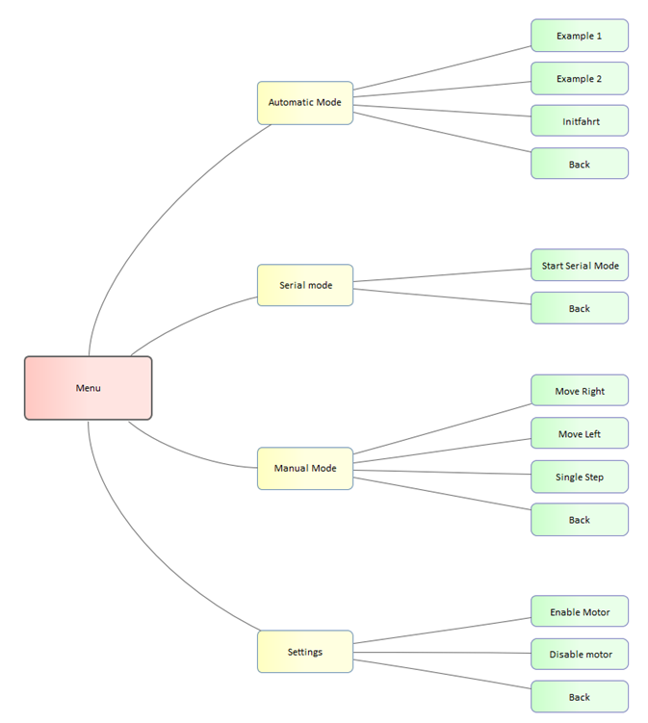

## Menü State-Machine

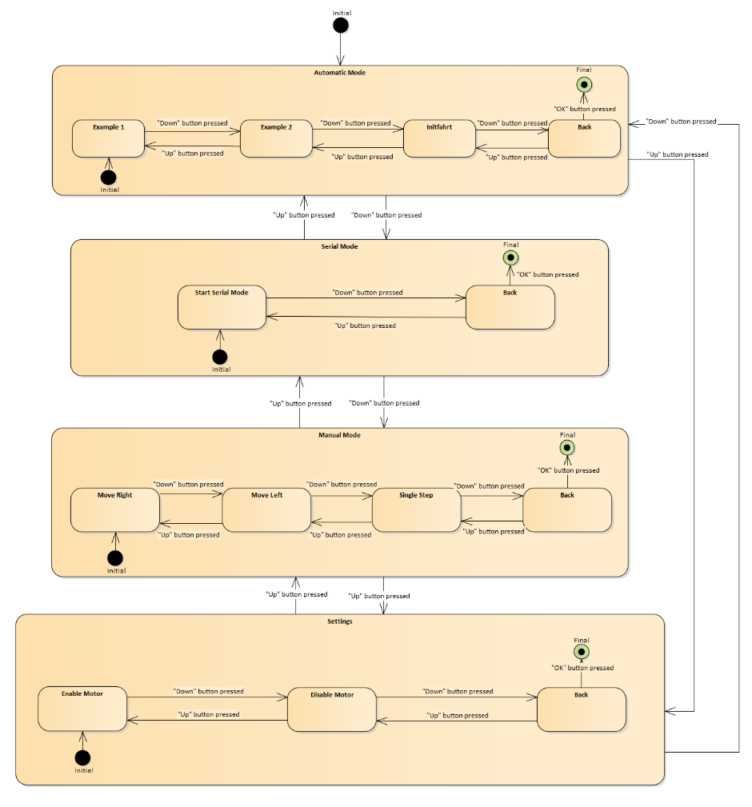

## Menü Use-Cases

|  |  |  |
| --- | --- | --- |
| **Menüpunkt-ID** | **Name** | **Use-Case** |
| 0 | Automatic Mode | Menü Parent Node (ausschließlich Übersichtspunkt) |
| 1 | Example 1 | Startet Beispielsfahrt 1 |
| 2 | Example 2 | Startet Beispielsfahrt 2 |
| 3 | Initfahrt | Startet Initialisierung und setzt ActPos auf 10000, sobald die Lichtschranke passiert wird |
| 4,7,12,16 | Back | Navigiert ein Level in der Menühierarchie zurück |
| 5 | Serial Mode | Menü Parent Node (ausschließlich Übersichtspunkt) |
| 6 | Start Serial Mode | Startet den Seriellen Modus |
| 8 | Manual Mode | Menü Parent Node (ausschließlich Übersichtspunkt) |
| 9 | Move Right | Rotiert den Motor mit Beschleunigung, solange „OK“ gedrückt ist, nach rechts |
| 10 | Move Left | Rotiert den Motor mit Beschleunigung, solange „OK“ gedrückt ist, nach links |
| 11 | Single Step | Entsprechend dem Inkrementalgeber rotiert der Motor |
| 13 | Settings | Menü Parent Node (ausschließlich Übersichtspunkt) |
| 14 | Enable Motor | Bestromt den Schrittmotor |
| 15 | Disable Motor | Schaltet die Bestromung aus |

# Abkürzungen

|  |  |
| --- | --- |
| Abkürzung | Beschreibung |
| LCD | Liquid Crystal Display |
| SerLCD | Serial Liquid Crystal Display |
| PICAXE | PIC microcontroller |